Il gusto
È uno dei cinque sensi che ci permette di percepire i sapori di ciò che mangiamo e beviamo attraverso il suo organo specifico: la lingua
La lingua
È l’organo di senso del gusto ed è un muscolo fissato alla parte posteriore della bocca.

È formata da:
- Le papille gustative: sono delle minuscole sporgenze sulla superficie della lingua ed hanno la funzione di percepire le sostanze che la saliva è riuscita a sciogliere. Le papille sono collegate tramite i nervi al cervello e sono formate da cellule nervose specializzate;
- Il nervo gustativo: è l’insieme di numerose fibre nervose che invia al cervello le sensazioni raccolte per interpretarle;
- Le ghiandole salivari: sono ghiandole che producono la saliva e sono disposte tutte attorno alla bocca;
- La saliva: è un importante composto di acqua, proteine, elettroliti, enzimi e sali minerali, ed è una grande alleata dei chiacchieroni: lubrifica le superfici dei denti e delle mucose, scioglie il cibo e permette di esprimersi con facilità.
Ha le funzioni di percepire i cinque sapori del gusto:
- Acido – lo avvertono le papille delle aree posteriori;
- Amaro – lo avvertono le papille che si trovano nella zona posteriore, vicino alla gola;
- Dolce – lo avvertono le papille gustative situate sulla punta della lingua;
- Salato – è percepito dalle papille gustative laterali vicino alla punta;
- Umami: percepisce il saporito del glutammato e del parmigiano.

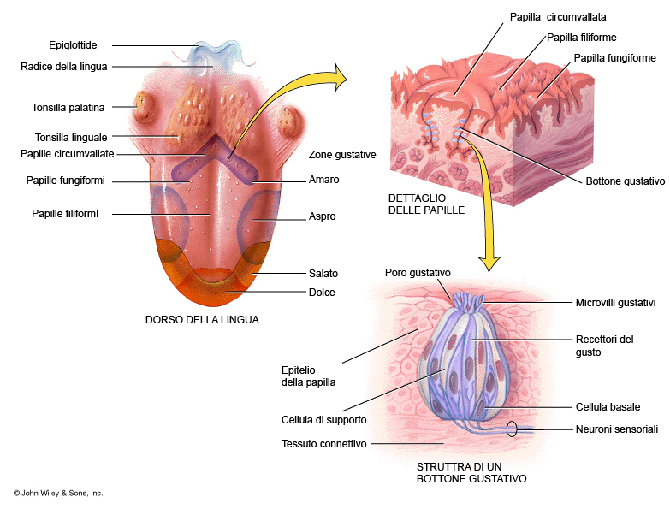
http://tuttadidattica.forumattivo.it/

